Светска недеља дојења 1–7. августa 2022. године и Национална недеља промоције дојења 3–10. октобра 2022. године „ИСТУПИ ЗА ДОЈЕЊЕ – ЕДУКУЈ И ПОДРЖИ”
Ажурирано 01.08.2022. године
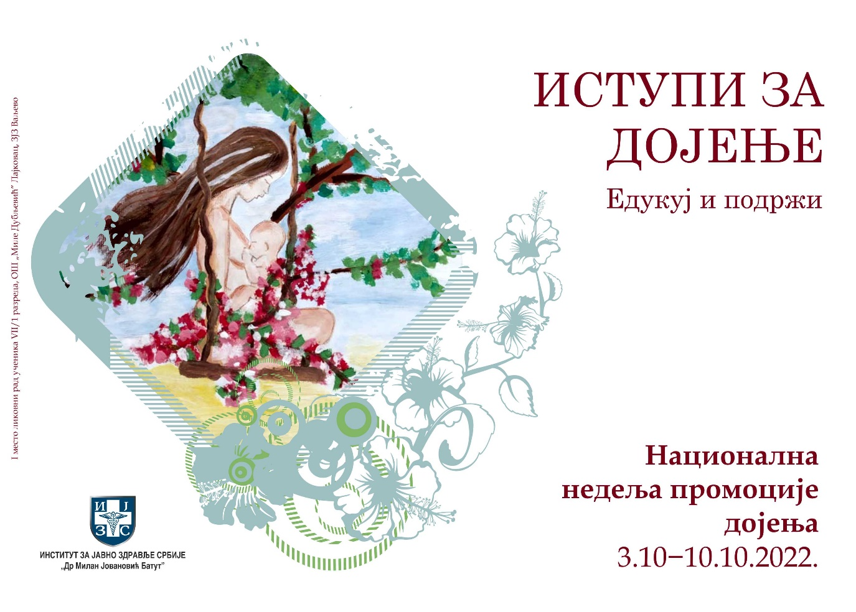
Светска недеља дојења сваке године се обележава у више од 170 земаља света како би се повећало знање и свест о значају и предностима дојења и обезбедила подршка дојењу. Светска алијанса за подршку дојењу (World Alliance for Breastfeeding Action – WABA) иницирала је ову кампању како би се интензивирале активности на заштити, промоцији и подршци дојењу, а сваке године пажња је усмерена на различите теме од значаја за дојење.
Светска здравствена организација (СЗО) и Уницеф (UNICEF) су 1989. године препоручили водич „Десет корака до успешног дојења”, као одговор на све очигледнији агресивни продор произвођача млечне формуле, који су током низа година доста допринели драстичном смањењу дојења у целом свету. Оваква ситуација утицала је и на усвајање и креирање Међународног кодекса за забрану рекламирања адаптиране млечне формуле, који је данас део законодавства већине европских земаља.
Званични датум Светске недеље дојења на глобалном нивоу је од 1 до 7. августа, али се државама, организацијама и институцијама предлаже да за обележавање и активности поводом Светске недеље дојења изаберу најприкладније датуме у њиховим земљама. У нашој земљи Национална недеља промоције дојења обележава се 40. недеље у години која симболично представља трајање трудноће, а ове године обележиће се у периоду од 3. до 10. октобра под слоганом „ИСТУПИ ЗА ДОЈЕЊЕ – ЕДУКУЈ И ПОДРЖИ”.

Циљеви Светске недеље дојења 2022. су:
- Информисати људе о вези између дојења и социјалне подршке родитељима.
- Јачање подршке вредностима родитељства и родно уједначеним социјалним нормама на свим нивоима ради пружања подршке дојењу.
- Сарадња са појединцима и организацијама који пружају подршку родитељима.
- Повећање подстицаја родне равноправности у области социјалне заштите како би се унапредило дојење.
Дојење представља најједноставнији, најздравији и најекономичнији начин да се обезбеди задовољење потреба новорођенчета за правилном исхраном. Мајчино млеко је потреба сваког новорођенчета, одојчета и детета до навршене друге године живота. Састав и количина мајчиног млека прилагођени су узрасту детета и његовим потребама. Осим што задовољава потребу за храном, дете сисањем остварује повезаност са мајком и задовољава потребу за блискошћу, стимулише развој свих својих чула, постиже бољи психомоторни развој и развој интелигенције. Дојење је кључни фактор преживљавања, здравља и благостања одојчади и мајки и представља витални део одрживог развоја и значајну компоненту глобалне акције окончања поремећаја ухрањености.
Дојење није искључива одговорност жена – заштита, промоција и подршка дојењу је колективна друштвена одговорност. Подршку мајкама које доје могуће је обезбедити на различите начине. Традиционално, подршку пружа ужа, али и шира породица. Потребна је подршка шире околине, а поред здравствених радника и саветника за дојење и подршка пријатеља, као и заједнице у целини. Упркос међународним препорукама, само 40% свих беба млађих од шест месеци у свету су искључиво дојене, а само 45% наставља дојење до навршена 24 месеца.
Предности дојења за новорођенче/одојче:
- Обезбеђује правилан раст и развој
- Подстиче развој и сазревање одбрамбеног система
- Смањује ризик од гојазности
- Подстиче развој интелигенције
- Штити од многих болести и инфекција
- Смањује ризик од пролива
- Смањује ризик од појаве алергија
- Смањује ризик од синдрома изненадне смрти одојчета.
Предности дојења за мајку:
- Помаже успостављању емоционалне везе са дететом
- Смањује крварење после порођаја
- Доприноси нормализацији телесне масе
- Смањује ризик од појаве остеопорозе
- Смањује ризик од појаве малигних обољења дојке и јајника
- Смањује ризик од постпорођајне депресије
- Смањује ризик појаве анемије.
Поводом обележавања Светске и Националне недеље дојења Институт за јавно здравље Србије „Др Милан Јовановић Батут”, као и сваке године до сада, расписује конкурс за избор најбољих ликовних и литерарних радова за децу предшколских установа и ученике основих школа. Овогодишња тема је „ПОДРЖИ ДОЈЕЊЕ: МАЈЧИНО МЛЕKО НАЈБОЉА ХРАНА”. Циљ конкурса је да се подстакне здравственоваспитни рад у предшколским установама и основним школама на тему подршке дојењу као најоптималнијем начину исхране новорођенчади и одојчади. У оквиру обележавања Светске и Националне недеље дојења биће организована предавања, трибине и изложбе на тему дојења. Циљ активности кампање је скретање пажње здравствене и шире јавности на значај дојења као најоптималнијег начина исхране за правилан раст и развој, заштиту и унапређење здравља детета и мајке, као и указивање на значај пружања подршке и помоћи трудницама и мајкама дојиљама да остваре успешно дојење.

